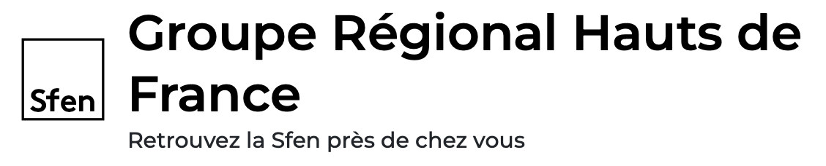

La Sfen, Société française d’énergie nucléaire, est le carrefour français des connaissances sur l’énergie nucléaire. La Sfen a pour mission le développement des connaissances de toutes celles et ceux qui s’intéressent à l’énergie nucléaire.
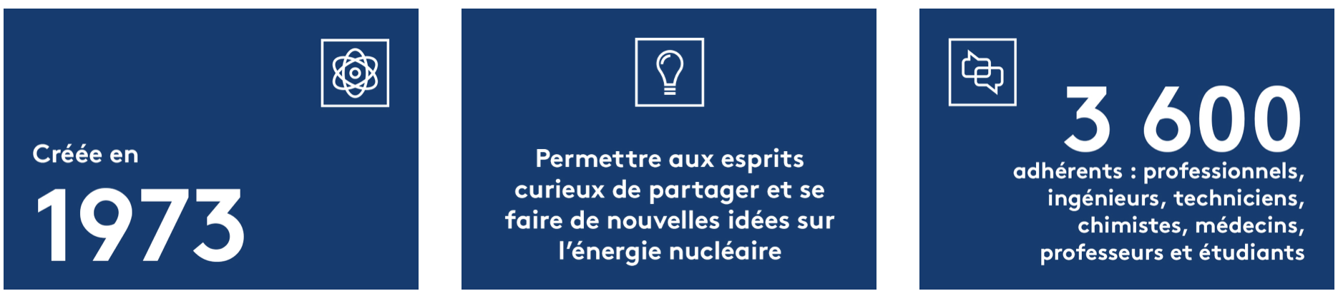

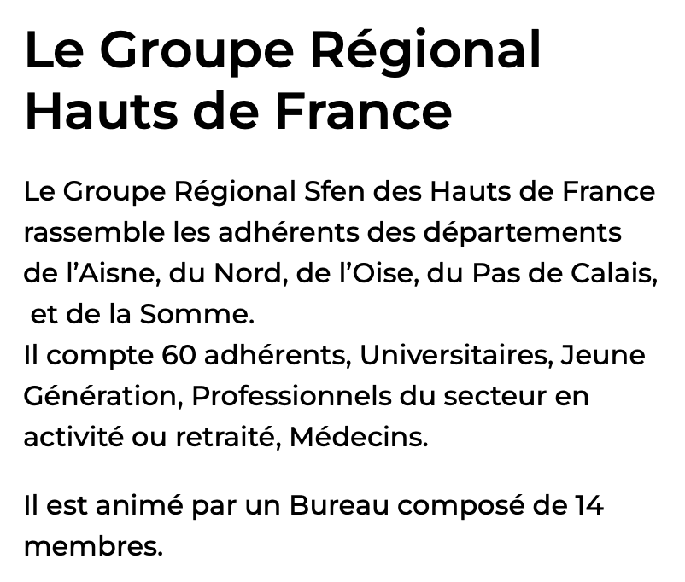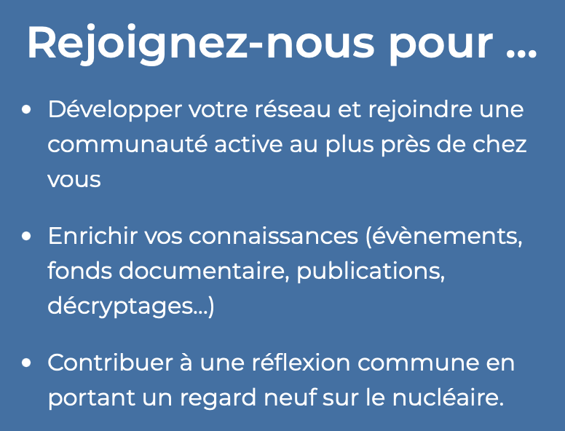

Le Groupe Régional Sfen des Hauts de France s’est donné la mission d’informer et d’expliquer les différents aspects techniques, économiques, liés au domaine du nucléaire.

Venez découvrir notre site internet : Vous avez des interrogations sur le
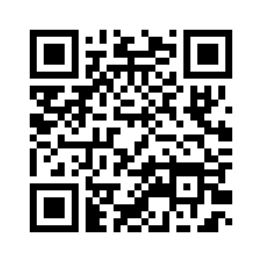
https://hautsdefrance.sfen-regions.org nucléaire, n’hésitez pas à nous transmettre vos questions sur la boîte mail : sfen.hdf@sfen.org

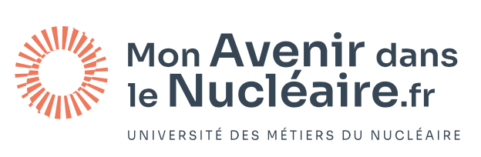
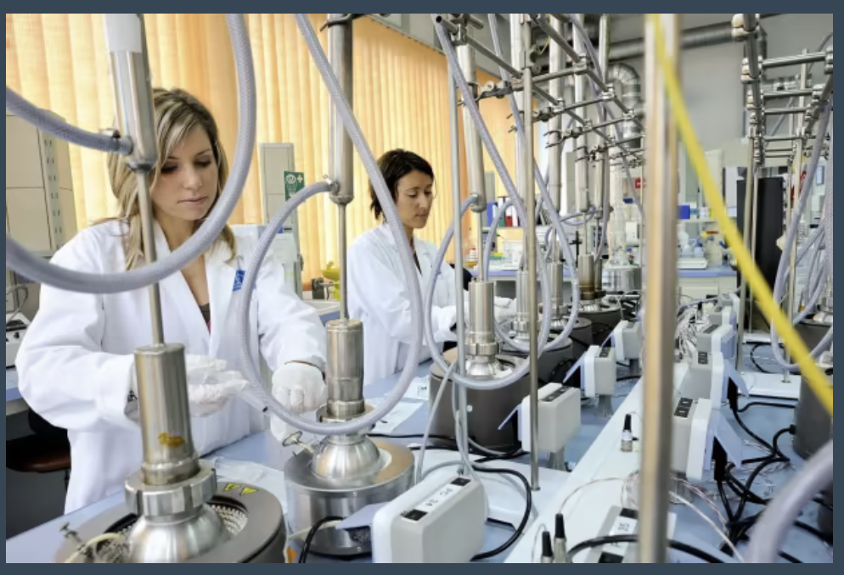

Vous êtes en réflexion sur votre parcours professionnel, venez découvrir les différents métiers du Nucléaire

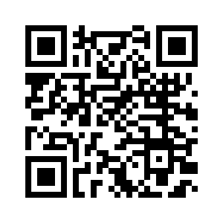
Vous souhaitez rejoindre une filière d’avenir et innovante ? Du CAP au doctorat, près de chez vous et partout en France, l’industrie nucléaire offre des opportunités de carrières et d’évolution au cœur des enjeux énergétiques d’aujourd’hui et de demain.
https://www.monavenirdanslenucleaire.fr

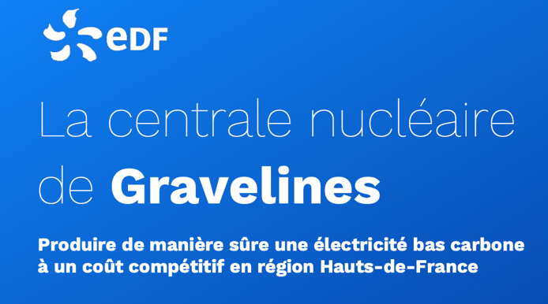
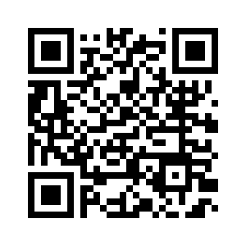
https://www.edf.fr/centrale-nucleaire-gravelines

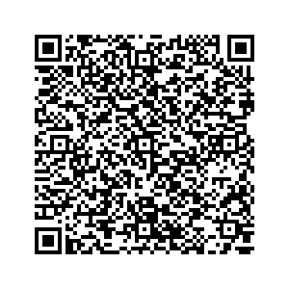

Découvrir les offres d’emploi disponibles

La centrale nucléaire de Gravelines possède 6 réacteurs à eau pressurisée de 900 MWe. En 2023, elle a produit 28,8 TWh d'électricité faible en CO₂, soit l’équivalent d’environ 60% des besoins en électricité de la région Hauts de France.

La centrale est un des premiers employeurs du département, 3700 intervenants assurent au quotidien la production d'électricité. Elle s’implique aussi dans la formation des jeunes, 77 embauches, 69 alternants ont été accueillis en 2023. En 2022, environ 397 personnes ont bénéficié d’une alternance, d’un stage scolaire ou d’une embauche.

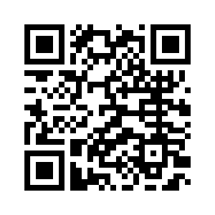
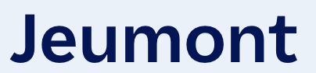
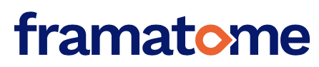

Les installations de Framatome à Jeumont (site de production) et à Maubeuge (activités de maintenance) assurent la fabrication des équipements mobiles pour les réacteurs nucléaires.
Framatome emploie près de 600 personnes dans la région.

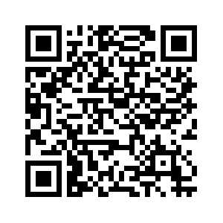
Rejoignez nos équipes, trouvez l’offre d’emploi ou de stage qui vous ressemble

